

《计算机网络》

实验指导书

计算机学院
网络与接口实验室
2026.04
实验1 以太网组网
1.1 实验目的
1．正确识别双绞线电缆的类型、类别和标识；
2．掌握符合EIA/TIA-568A和568B国际标准的网线的线序，掌握最常用的两种网线（直通线和交叉线）的使用环境、制作技术和简单测试方法。
3．熟悉网络实验室的物理布局和网络拓扑结构，认识交换机、路由器、防火墙等网络设备，初步掌握访问网络设备的方法。
1.2 实验内容
1．每5人一组，每人剪取适当长度的UTP，观察并记录UTP绝缘外套上的标识，然后制作一条直通线或交叉线。
2．每5人一组，每人使用网络电缆测试仪对自己所制作的网线进行测试，观察并记录测试结果。
3．仔细观察网络实验室的物理布局，认识各种网络设备的名称、型号、接口数量及其类型，每人一台PC，练习访问网络设备的方法。
1.3 实验设备
制作网线时每组实验需要：1.5 m～2 m长的UTP网线5条，RJ-45连接头10个，AMP压线钳1把，简易电缆测试仪1个，剥线刀1个。
1.4 实验原理
1.4.1 双绞线的类别与标识
双绞线电缆有两大类型：非屏蔽双绞线UTP（Unshielded Twisted Pair）和屏蔽双绞线STP（Shielded Twisted Pair）。UTP电缆是最为常用的网络传输介质。根据使用范围的不同，UTP电缆可分为7个类别（Category，简称CAT），其中的3类、5类、5e类（超5类）和6类UTP电缆是EIA/TIA-568A和568B标准所定义的电缆。目前在网络综合布线系统中使用的主要是5e类和6类UTP电缆。
每种类别的网线生产厂家都会在其绝缘外套上标识其种类，如：
AVAYA-C SYSTEMIMAX 1061C+ 4/24AWG CM VERIFIED UL CAT 5E 31086 FEET 09325.8 METERS
这些标识提供了这条双绞线的如下信息：
（1）AVAYA-C SYSTEMIMAX：指该双绞线的生产商为AVAYA公司。
（2）1061C+：指该双绞线的产品型号是1061C+。
（3）4/24AWG：说明这条双绞线电缆是由4对24 AWG电线的线对所构成。铜电缆的直径通常用AWG（American Wire Gauge）单位来衡量，AWG数值越小，电线直径越大。通常使用的双绞线电缆均是24 AWG。
（4）CM：指通用级的通信电缆，具有基本的阻燃能力，符合UL 1581测试标准。通信电缆的其它标准还有：CMP（阻燃级，符合UL 910测试标准）；CMR（主干级，符合UL 1666测试标准）；CMG（通用级，符合UL 1581测试标准）；CMX（住宅级，符合VW-1测试标准）。
（5）VERIFIED UL：说明双绞线已通过UL（Underwriters Laboratories Inc，保险商实验室）的认证。UL成立于1894年，是一家非营利的独立组织，致力于产品的安全性测试和认证。
（6）CAT 5E：指该双绞线为超5类线缆。
（7）31086 FEET - 09325.8 METERS：指的是双绞线在此处距离起始点的长度为31086英尺，即9325.8米。
再看另一条双绞线的标识：
AMP NETCONNECT ENHANCED CATEGORY 5e CABLE E138034-1714 24AWG （UL）CM c（UL）CMG ETL VERIFIED TO CATEGORY 5e 963846 FT 0751
除了和第一条相同的标识外，还有：
（8）ENHANCED CATEGORY 5e CABLE：表示该双绞线为超5类线缆。
（9）E138034-1714：代表其产品型号。
（10）c（UL）：表示该双绞线同时还符合加拿大的标准。
（11）ETL VERIFIED TO CATEGORY 5e：指的是该双绞线经过ETL（Electrical Testing Laboratory，电气测试实验室）认证，符合超5类线缆标准。同UL一样，ETL亦是电气产品的安全认证标志。此外，CSA PCC FT4也是电气产品的安全认证标准。
（12）0751：指电缆的生产日期是2007年第51周。
1.4.2 RJ-45连接线的线序
制作网线所需要的RJ-45连接器俗称“水晶头”。
值得注意的是：RJ-45连接头引脚序号的排列是指当金属铜片面向人、UTP线缆朝内的时候，从左至右引脚序号是1 ~ 8。序号对于网线制作非常重要，不能颠倒。
EIA/TIA的布线标准中规定了双绞线的两种线序568A与568B，如表1-1所示。
表1-1 EIA/TIA-568A与568B规定的线序
 | 1 | 2 | 3 | 4 | 5 | 6 | 7 | 8
568A | 白绿 | 绿 | 白橙 | 蓝 | 白蓝 | 橙 | 白棕 | 棕
568B | 白橙 | 橙 | 白绿 | 蓝 | 白蓝 | 绿 | 白棕 | 棕
对于RJ-45接线方式规定如下：
1－2线对用于发送，3－6线对用于接收，4－5线对和7－8线对是双向线。其中，1－2线对、3－6线对、4－5线对、7－8线对必须是双双绞合的线缆，如图1-1所示。这样就可以最大限度地抑制干扰信号，提高传输质量。
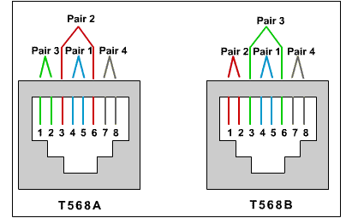
如果仔细观察，就会发现双绞线各线对的扭曲长度是不相同的。这是因为，双绞线的抗干扰性与线对的扭曲长度、线对间和整个双绞线电缆是否有屏蔽层、双绞线的工作环境（如温度）密切相关。
图1-1 RJ-45线对图
1.4.3 直通线和交叉线
直通线就是指双绞线两端的发送线与发送线直接相连，接收线与接收线直接相连。在制作直通线时，线缆两端应遵守相同的线序标准，即同为T568A或T568B。实际中通常采用T568B标准。直通线通常用于不同类型的网络设备之间的连接，如：PC－交换机、交换机－路由器。
交叉线是指双绞线两端的发送线与接收线交叉相连，要求双绞线的两端连线一定要1－3、2－6进行交叉。因此，在制作交叉线时，必须一端为T568A线序标准，而另一端为T568B线序标准。交叉线通常用于同一类型的网络设备之间的连接，如：PC－PC、交换机－交换机、路由器－路由器。
需要指出的是：目前一些新的网络设备（尤其是同一生产厂商的设备）可以自动识别连接的网线类型，用户不管采用直通线还是交叉线，都可以正确连接设备。
1.4.4 网络实验室环境简介
计算机学院网络实验室的组网拓扑如图1-2所示。
1. 学生计算机的网络配置信息
学生计算机共32台，分为8组，组编号依次为A、B、C、D、E、F、G、H；每组4台计算机，编号依次为1、2、3、4，与组编号配合使用。如：第A组的1号计算机编号为A-1；第B组的2号计算机编号为B-2；依次类推。
学生计算机上安装有两个操作系统：Windows XP和Windows Server 2003，可选择其中一个使用。在每个计算机上均安装有两块网卡，分别为Realtek RTL8139/810x Family Fast Ethernet NIC和D-Link DFE-530TX PCI Fast Ethernet Adaptor。Realtek网卡为10/100Mbps板载集成网卡，其作用有二：一是使每台计算机能够直接接入Internet；二是使每台计算机能够直接访问DMC（Device Management Controller，设备管理控制台），并通过图形界面访问每个网络设备。因此，Realtek网卡通常应处于连通状态，其网络配置信息不可随意更改，否则用户无法接入因特网，无法对网络设备进行配置操作。D-Link网卡为10/100Mbps的PCI网卡，主要用作验证网卡，通常处于禁用和不连通状态。当完成网络实验，需要使用计算机进行验证时，首先使用网络跳线与相应的网络设备相连接，然后禁用同一计算机上的Realtek网卡，再对D-Link网卡进行正确配置，进行验证。
学生计算机上的IP地址分配见表1-2。Realtek网卡的Internet协议（TCP/IP）属性应按照此表进行IP地址设置，子网掩码均为255.255.255.0，网关地址应为192.168.x.254（x＝1，2，…，8，分别对应组号A，B，…，H），首选DNS服务器地址为202.200.80.13，备用DNS服务器地址为61.134.1.4。
学生计算机上的D-Link网卡是验证网卡，其网络属性配置随具体实验方案而定。建议使用内部地址块172.16.0.0 /12。







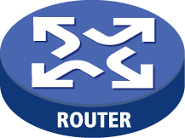





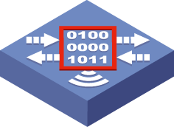
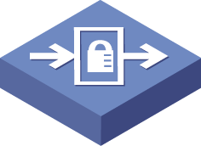

图1-2 网络实验室网络拓扑结构图
校园网
Internet
A、B组
G、H组
四大组
DMC
DMC
汇聚层交换机
防火墙
CISCO
设备组
教师计算机
表1-2 学生计算机IP地址分配表
组编号 | 网络地址 | 主机地址
组编号 | 网络地址 | 1号PC | 2号PC | 3号PC | 4号PC
A | 192.168.1.0 /24 | 192.168.1.1 | 192.168.1.2 | 192.168.1.3 | 192.168.1.4
B | 192.168.2.0 /24 | 192.168.2.1 | 192.168.2.2 | 192.168.2.3 | 192.168.2.4
C | 192.168.3.0 /24 | 192.168.3.1 | 192.168.3.2 | 192.168.3.3 | 192.168.3.4
D | 192.168.4.0 /24 | 192.168.4.1 | 192.168.4.2 | 192.168.4.3 | 192.168.4.4
E | 192.168.5.0 /24 | 192.168.5.1 | 192.168.5.2 | 192.168.5.3 | 192.168.5.4
F | 192.168.6.0 /24 | 192.168.6.1 | 192.168.6.2 | 192.168.6.3 | 192.168.6.4
G | 192.168.7.0 /24 | 192.168.7.1 | 192.168.7.2 | 192.168.7.3 | 192.168.7.4
H | 192.168.8.0 /24 | 192.168.8.1 | 192.168.8.2 | 192.168.8.3 | 192.168.8.4
2. 学生对网络设备的访问
网络设备共有8组，组编号依次为A、B、C、D、E、F、G、H，每组一个机柜。每组都有的设备，从上到下依次为：无线路由器Aolynk WBR204g+、三层交换机S3610、路由器MSR20-20、二层交换机E126（两台）、路由器AR18-21A。相邻的两小组（A和B、C和D、E和F、G和H）又构成一大组，需要共用如下设备：DMC AR28-11（分别放置在A、C、E、G机柜中）、入侵检测与防御设备TippingPoint 50、防火墙设备SecPath F100-S、语音网关VG 10-40（均放置在B、D、F、H机柜中）。
每个机柜内已有4条跳线通过配线架，将学生计算机的Realtek网卡与位置在下的E126交换机相连，请不要随意插拔已连跳线。本组E126交换机上的其它跳线、网络设备的配置端口（Console口）连线、配线架上的连线均与相关设备相连接，亦不要随意插拔。
学生对交换机、路由器、防火墙访问的操作步骤如下：
（1）启动计算机，进入Windows XP（或Windows Server 2003）系统，打开浏览器，在地址栏中输入相应的DMC设备IP地址，进入到“H3C设备管理控制台－用户登录”界面，如图1-3所示。
A组和B组学生输入“http://192.168.0.1:8888/”
C组和D组学生输入“http://192.168.0.2:8888/”
E组和F组学生输入“http://192.168.0.3:8888/”
G组和H组学生输入“http://192.168.0.4:8888/”
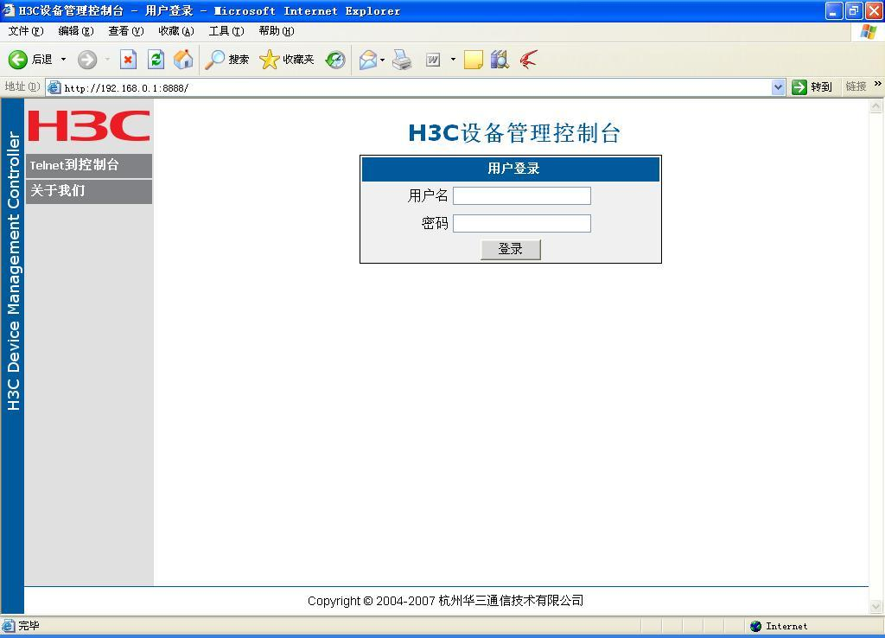
图1-3 DMC用户登录界面
（2）用户名输入“stu”，密码输入“stu”，按“登录”按扭或回车键，如图1-4所示。
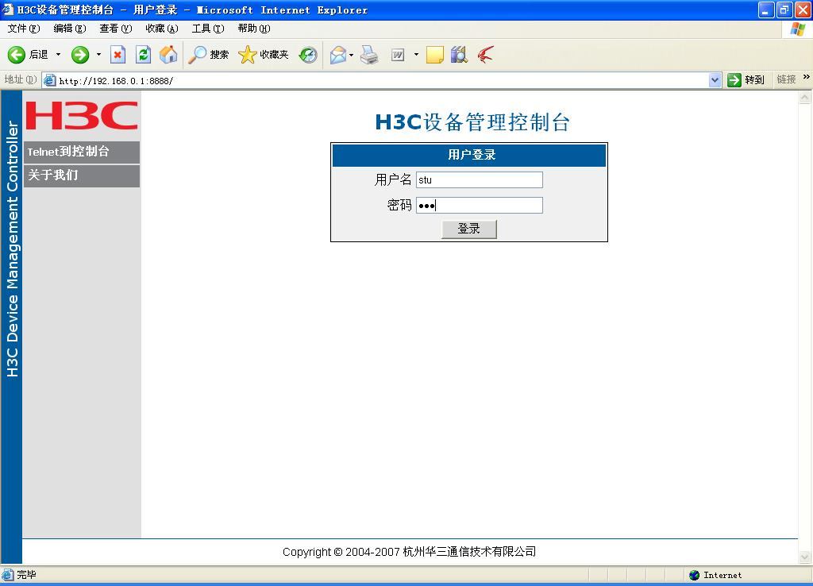
图1-4 DMC用户输入登录信息界面
（3）进入设备管理控制界面。横向第一排为A、C、E、G组设备，第二排为B、D、F、H组设备。防火墙设备SecPathF100-S为两组共用设备，如图1-5所示。
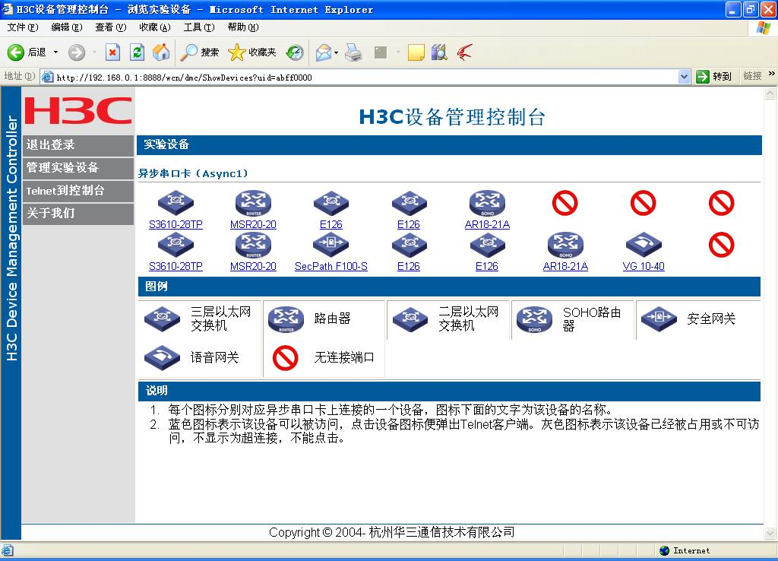
图1-5 DMC浏览实验设备界面
（4）用鼠标双击设备图标，即可对选定设备进行配置，如图1-6所示。
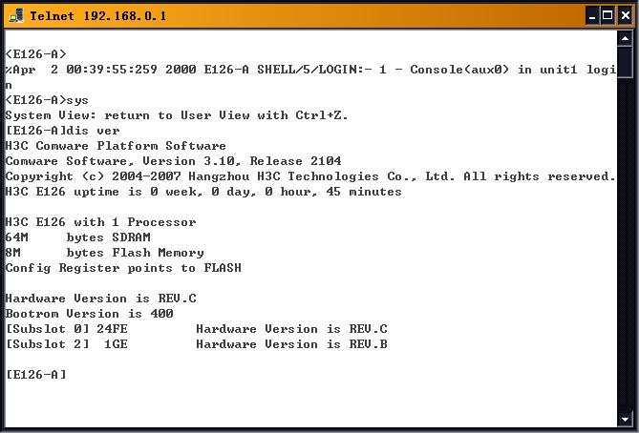
图1-6 对E126设备的操作界面
值得注意的是：
（1）DMC浏览实验设备界面所显示的从左向右的设备排列顺序，就是网络机柜中从上到下的设备安装顺序。
（2）每个设备同时只能有一个用户进行操作，其他用户只能在前一个用户退出后再进行操作。
（3）每组机柜中有两台E126交换机，其中有连线的、位置在下的E126，已接线的端口在实验时不得再进行配置，否则会发生冲突，引起网络故障。为了进行区分，位置在上的E126提示符为“<H3C>”，位置在下的E126提示符为“<E126-A>”（A指A组，其他组类推。提示符其实就是设备名，可以在系统视图下用sysname命令更改）。
3. 跳线的连接
所有的网络实验均是通过跳线将网络设备和计算机连接起来。网络设备之间直接用跳线与相应的端口连接；计算机与网络设备的连接则应通过配线架相连。配线架与计算机的连接关系如图1-7所示。
1
12
2
3
4
5
6
7
8
9
10
11
A-1
A-2
A-3
A-4
图1-7 配线架与计算机的连接关系图
在图1-7中，配线架共有24个RJ-45端口，其中1、3、5、7端口分别与本组的1、2、3、4号计算机的Realtek网卡相连接，直接连接到E126交换机，不能随意插拔；2、4、6、8端口分别与本组的1、2、3、4号计算机的D-Link网卡相连接，在进行网络实验时，需要通过跳线与网络设备的RJ-45端口连接，以便完成验证操作。
4. 交换机、路由器的基本配置命令
（1）交换机、路由器的视图模式
H3C交换机、路由器、防火墙等网络设备的各种视图模式如表1-3所示。
（2）CISCO网络设备与H3C网络设备常用命令（操作）对照
CISCO网络设备与H3C网络设备在进行配置操作时，虽然都是使用命令行界面（CLI）模式，但它们使用的具体命令有所不同，两者的对照见表1-4。
表1-3 交换机的视图模式
提示符 | 视图模式 | 提示符 | 视图模式
<H3C> | 用户视图 | [H3C-Vlan10] | VLAN视图
[H3C] | 系统视图 | [H3C-Vlan-interface10] | VLAN接口视图
[H3C-Ethernet1/0/1] | 接口视图 | [H3C-ospf-1] | 协议视图（例如OSPF）
（3）H3C交换机（路由器）的基本配置内容和相应命令
H3C交换机（路由器）的基本配置操作的命令在表1-5中给出。
（4）H3C交换机（和H3C其它网络设备）配置命令使用技巧
1）配置命令可简写，但应注意视图模式。如：在任何视图下quit可简写为q；在用户视图模式下sys为system-view的简写；在系统视图模式下sys为sysname的简写；display current-configuration可简写为dis cur。为了方便输入又不会引起歧义，通常将命令简写为3-4个英文字符为宜。
2）在任何模式下均可使用？来获得帮助。如：在系统视图下输入？，则显示系统视图下的所有命令及其解释；输入display ?则显示display后面可以使用的参数。
3）可使用Tab键提示完整的命令。如在用户视图下输入sys后按Tab键，则会显示system-view等待用户继续输入。
4）可使用↑键调出上一条输入的命令，使用↓键调出下一条输入的命令；使用←键和→键将光标置于相应的字符位置。
5）在任何模式下，使用Ctrl+z组合键，可退回到用户视图。
表1-4 CISCO与H3C常用命令（操作）对照
Cisco | H3C | 解 释
show | display | 显示
no | undo | 删除/取消
user | local-user | 新建用户
end | return | 退回到系统视图
exit | quit | 返回上级视图
exit | logout | Telnet的退出
router rip | rip | 启动RIP协议
router ospf | ospf | 启动OSPF协议
router bgp | bgp | 启动BGP协议
hostname | sysname | 设置主机名字
access-list | acl | 访问控制列表
write | save | 保存配置
erase | delete | 删除配置
0 | simple | 明文
7 | ciper | 密文
host | ip host | host名字和IP地址对应
encapsulation | link-pro | 封装链路层协议
show version | display version | 显示系统版本
show running-configuration | display current-configuration | 显示当前配置
show start | display saved-configuration | 显示已保存的配置
ctrl+z | ctrl+z | 退回到用户视图
 | ctrl+a | display current-configuration
 | ctrl+r | display ip routing-table
no debug all | ctrl+d | 取消所用debug命令

表1-5 交换机（路由器）基本配置内容和相应命令
基本配置命令 | 命令解释
<H3C> | //默认提示符，用户视图模式
<H3C> display clock | //显示系统的时间和日期
<H3C> clock datetime 9:30:30 2011/09/25 | //设置系统的时间和日期为2011年9月25日9时30分30秒
<H3C> display current-configuration | //显示当前系统配置信息
<H3C> display version | //显示系统信息（固件版本、CPU、内存容量等）
<H3C> dir | //显示flash内存中的文件和目录
<H3C> system-view | //进入系统视图模式
<H3C> reboot | //重新启动交换机（路由器）
[H3C] sysname SW1 | //在系统视图模式将设备命名为SW1（分大小写）
[SW1] local-user huawei | //配置本地用户，用户名为huawei
[SW1-luser-huawei] password simple huawei | //用户密码为huawei，明文显示
[SW1-luser-huawei] service-type telnet | //设置用户使用的网络服务为Telnet
[SW1-luser-huawei] level 3 | //设置Telnet服务权限为最高级别3（缺省为级别1）
[SW1-luser-huawei] quit | //退回到系统视图
[SW1] interface ethernet 1/0/1 | //进入E1/0/1接口
[SW1-Ethernet1/0/1] duplex full | //接口E1/0/1设置为全双工模式（缺省为自动协商）
[SW1-Ethernet1/0/1] speed 100 | //接口E1/0/1速率设置为100Mbps（缺省为自协商）
[SW1] interface vlan 1 | //进入VLAN 1接口
[SW1-Vlan-interface1] ip address 172.16.10.254 255.255.255.0 | //为VLAN 1配置IP地址，即VLAN 1的网关地址，255.255.255.0可用24代替，表明VLAN 1的子网地址为172.16.10.0/24
[SW1-vlan1] quit | //退出VLAN 1视图，返回系统视图
[SW1] quit | //退出系统视图，返回用户视图

5. 新设备组的设备连接和使用
（1）设备连接
新设备组的设备布局和旧设备相同，机柜中的设备也分为A到H这八个组。每台电脑和显示器上，都贴有标签，标明你所使用的电脑属于机柜中的哪个设备组。
要对机柜设备进行配置前，需要先配置个人PC上的配置网卡（网卡1），根据你所在的组，按照电脑桌面上的配置信息（如下图）对网卡的IP地址、子网掩码、网关、DNS等进行配置。
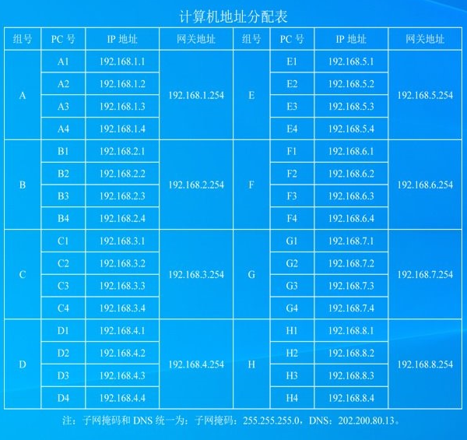
图1-8 新设备组个人PC的网卡1配置信息
网卡配置完毕，若电脑可以正常访问外网，则说明配置成功。接下来双击运行桌面上的“网络设备配置”程序，如图1-9所示。

图1-9 网络设备配置程序图标
该程序运行后，会打开“连接”界面，在该界面选择要配置的机柜中的设备，如图1-10所示，点击连接按钮，即可进入该设备的配置命令行界面，敲回车后，在窗口中显示命令提示符，如图1-11所示。接下来的配置过程，和本节中“4. 交换机、路由器的基本配置命令”相同，此处不再赘述。

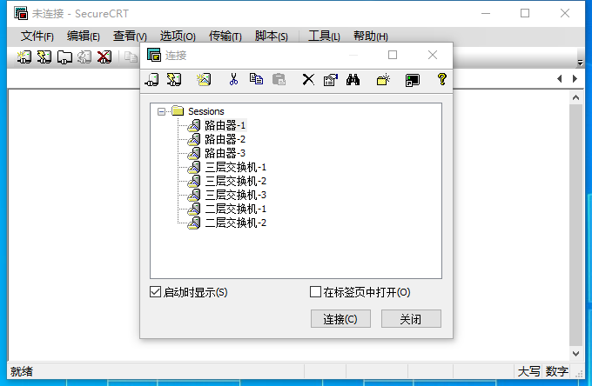
图1-10 选择要配置的设备

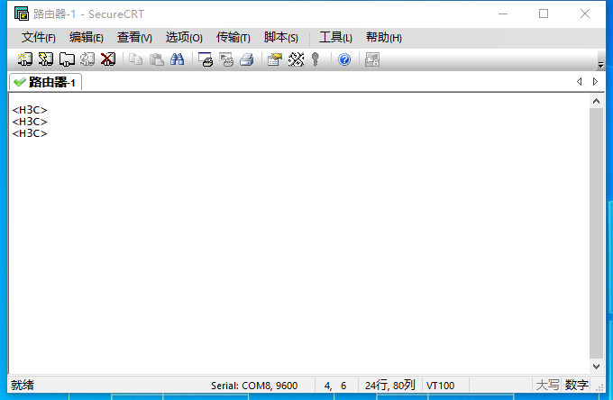
图1-12 设备的配置命令行界面

1.5 实验操作步骤
制作网线的操作步骤如下：
1．剥线：用剥线刀剥掉双绞线的外层保护胶皮。剥线长度为15 mm～20 mm。
2．理线：双绞线由8根有颜色铜导线两两绞合而成，按照T568B（或T568A）标准的线序排列，整理完毕后用剪刀将前端剪齐。
3．插线：将剪齐排好的8根线平行插入RJ-45接头内的线槽，用力使8根导线顶端插入线槽的顶部。注意：RJ-45接头有弹卡的一面朝下，有金属铜片的一面朝上，从左向右为1～8号引脚，对于T568B标准而言，橙白线要对准RJ-45接头的第1号引脚；对于T568A标准而言，绿白线要对准RJ-45接头的第1号引脚。
4．压线：将RJ-45接头放入压线钳的夹槽中，用力握紧压线钳，直到压线钳的弹簧自动弹开。
5．测线：将制作好的网线的两端RJ-45接头，分别插入简易电缆测试仪的信号发送器和信号接收器的RJ-45接口，打开电源，观察两边指示灯的亮或灭的状态。灯亮为通，灯灭为不通。
对于合格的直通线而言，在检测时发送器和接收器的灯亮的次序依次为：1－1，2－2，3－3，4－4，5－5，6－6，7－7，8－8。
对于合格的交叉线而言，在检测时发送器和接收器的灯亮的次序依次为：1－3，2－6，3－1，4－4，5－5，6－2，7－7，8－8。
若灯亮的次序与上述不同或灯不亮，则说明线序有错。
1.6 实验要求
1．认真记录UTP线缆标识，并进行解释；
2．对制作的直通线或交叉线，应记录测试结果，并判定是否合格。若不合格，分析原因；
3．按时提交实验报告。实验报告应着重写明实验步骤、测试结果，并认真回答思考题。
1.7 实验思考题
1．试说明下面两条双绞线标志（下划线）的具体含义：
TCL PC101004 TYPE CAT 5E 24AWG/4PRS UTP 75°C 206M 2004.11.08
AMP SYSTEMS CABLE E138034-1500 24AWG （UL）CMR/MPR OR C（UL） PCC FT4 VERIFIED ETL CAT 5 192362FT 1998-12-18 15:00
2．双绞线的抗干扰性与哪些因素有关？
3．如果RJ-45接头两端的线序发生同样的错误（例如：橙－橙、白橙－白橙、绿－绿、白绿－白绿、蓝－蓝、白蓝－白蓝、棕－棕、白棕－白棕），网线能否使用？
实验2 常用网络命令的使用
2.1 实验目的
1．理解Windows网络的连接属性配置参数，理解TCP/IP参考模型中各层协议的作用；
2．掌握Windows网络中常用的ipconfig，ping，tracert，arp，netstat等5个网络配置与测试命令（实用程序）的使用方法。
2.2 实验内容
一人一组，在已接入Internet并且使用Windows操作系统（XP或Server 2003）的PC上使用5个实用命令（ipconfig，ping，tracert，arp，netstat）。
2.3 实验设备
每人需要1台已接入Internet且使用Windows操作系统PC。
2.4 实验原理
ipconfig，ping，tracert，arp，netstat命令的作用及其使用举例如表2-1所示。
表2-1 5个常用命令的作用及其举例
命令 | 作用 | 使用举例 | 说明
ipconfig | 显示或改变本机网络接口（网卡）的配置 | ipconfig/all | 显示本机全部网络接口的配置信息
ipconfig | 显示或改变本机网络接口（网卡）的配置 | ipconfig/release | 释放指定网卡的IP地址
ipconfig | 显示或改变本机网络接口（网卡）的配置 | ipconfig/renew | 更新指定网卡的IP地址
ping | 测试本机到目的主机的网络连通性和可达性 | ping 202.200.82.5 | 测试本机与202.200.82.5的连通性
ping | 测试本机到目的主机的网络连通性和可达性 | ping www.xjtu.edu.cn | 测试本机与www.xjtu.edu.cn的连通性
ping | 测试本机到目的主机的网络连通性和可达性 | ping 202.200.84.1 -t | 连续地测试本机与202.200.84.1主机的连通性，直到使用Ctrl+C中断
ping | 测试本机到目的主机的网络连通性和可达性 | ping -n 10 -l 64 202.200.84.1 | 测试本机与202.200.84.1的连通性，发送10个长度为64字节的数据包
表2-1 5个常用命令的作用及其举例（续）
tracert | 跟踪本机到目的主机的数据包的转发路径 | tracert 202.200.80.13 | 跟踪本机到202.200.80.13的路由
tracert | 跟踪本机到目的主机的数据包的转发路径 | tracert -d www.xjtu.edu.cn | 跟踪本机到www.xjtu.edu.cn的路由，不解析域名
tracert | 跟踪本机到目的主机的数据包的转发路径 | tracert -w 100 www.xjtu.edu.cn | 跟踪本机到www.xjtu.edu.cn的路由，时间间隔为100ms
netstat | 显示本机的网络协议统计信息 | netstat -a | 显示全部连接协议信息和端口监听
netstat | 显示本机的网络协议统计信息 | netstat -r | 显示本机路由表
netstat | 显示本机的网络协议统计信息 | netstat -s | 显示本机按协议的统计信息
arp | 显示或更改本机ARP表 | arp -a | 显示本机当前的ARP表
arp | 显示或更改本机ARP表 | arp -d | 删除ARP表中的一条项目
arp | 显示或更改本机ARP表 | arp -s172.16.10.1 01-16-7C-D7-96 | 为ARP表增加一条项目，在本机重启前一直有效
2.5 实验要求
1．熟练掌握ipconfig，ping，tracert，arp，netstat命令的使用方法；
2．记录（或复制、保存）命令的结果，并分析其含义；
3．按时提交实验报告。实验报告应着重写明实验操作过程（使用的命令）、显示结果，并认真回答思考题。
2.6 实验思考题
1．ping命令使用了什么协议？ping命令用到了这个协议的哪个类型的报文？
2．ARP协议工作于TCP/IP参考模型的哪一层？它有什么作用？
实验1 虚拟局域网的配置
3.1 实验目的
1．深入理解虚拟局域网（VLAN）的作用，并体会VLAN与子网之间的关系；
2．熟练掌握在H3C交换机上进行VLAN配置、实现各VLAN成员之间通信的方法。
3.2 实验内容
1．每4人一组，实现跨交换机上同一子网、同一VLAN内成员之间的通信；
2．每4人一组，实现跨交换机上不同子网、不同VLAN内成员之间的通信。
3.3 实验设备
每组实验需要：H3C E126交换机（二层交换机）2台，H3C S3610-28TP交换机（三层交换机）1台，PC 4台，UTP跳线6条（每个机柜为一组）。
3.4 实验原理
3.4.1 实验环境构建
1．实现跨交换机上同一子网、同一VLAN内成员之间通信的网络拓扑结构如图3-1所示。PC1、PC2、PC3、PC4在同一子网172.16.10.0/24内，PC1、PC2连接在交换机SW1上，PC3、PC4连接在交换机SW2上。SW1和SW2选用H3C E126交换机，它们的13～16端口加入VLAN 10，17～20端口加入VLAN 20；它们的24端口设置为Trunk类型。PC1、PC3属于VLAN 10，PC2、PC4属于VLAN 20。
组网要求：PC1与PC3连通；PC2与PC4连通。
2．实现跨交换机上不同子网、不同VLAN成员之间通信的网络拓扑结构如图3-2所示。
PC1和PC3同属VLAN 10，网关地址为172.16.10.254/24；
PC2和PC4同属VLAN 20，网关地址为172.16.20.254/24；
SW3使用S3610-28TP交换机，其Trunk端口分别使用端口1和2。
组网要求：4个PC之间两两互通。
图1-1 跨交换机的同一子网、同一VLAN内通信
SW1
SW2
E1/0/24
E1/0/24
PC1
172.16.10.1/24
VLAN 10
PC2
172.16.10.2/24
VLAN 20
PC3
172.16.10.3/24
VLAN 10
PC4
172.16.10.4/24
VLAN 20
Trunk
E1/0/13
E1/0/17
E1/0/13
E1/0/17
图3-2 跨交换机的不同子网、不同VLAN间通信
SW1
SW2
E1/0/24
E1/0/24
E1/0/13
E1/0/17
E1/0/13
E1/0/17
PC1
172.16.10.1/24
VLAN 10
PC2
172.16.20.2/24
VLAN 20
PC3
172.16.10.3/24
VLAN 10
PC4
172.16.20.4/24
VLAN 20
Trunk
E1/0/1
E1/0/2
Trunk
SW3
3.4.2 实验所用相关命令
[H3C] sysname SW1 | //将交换机命名为SW1
[SW1] vlan 10 | //创建VLAN 10
[SW1-vlan10] port Ethernet 1/0/13 | //将端口13加入VLAN 10
[SW1] interface GigabitEthernet 1/0/13 | //新设备组的网口是千兆网口，因此需要将命令改为GigabitEthernet。后续的命令与此类似。此命令进入新设备组的13号千兆网卡
[SW1- GigabitEthernet1/0/13] port access vlan 10 | //在新设备组上，把13号端口加入VLAN 10
[SW1] vlan 20 | //创建VLAN 20
[SW1-vlan20 ]port Ethernet 1/0/17 to Ethernet 1/0/20 | //将端口17～20加入VLAN 20
[SW1] interface Ethernet 1/0/24 | //进入接口视图
[SW1-Ethernet1/0/24] port link-type trunk | //将端口类型设置为Trunk
[SW1-Ethernet1/0/24] port trunk permit vlan all | //Trunk端口允许所有VLAN通过
[SW3] interface vlan 10 | //进入VLAN 10接口视图
[SW3-Vlan-interface10] ip address 172.16.10.254 24 | //设置VLAN 10网关地址
[SW3] display current-configuration | //显示当前配置信息
3.5 实验操作步骤
1．严格按照图3-1连线，注意各PC与交换机SW1和SW2所连端口（可以更改端口号，但应记住）；
2．进入SW1和SW2，使用相关命令进行配置；
3．禁用各PC的配置网卡（Realtek网卡），启用各PC的验证网卡（D-Link网卡），并配置网络参数（网关无需设置），在各PC上使用ping命令进行连通性测试；
4．严格按照图3-2连线，注意各PC与交换机SW1和SW2所连端口，注意SW1和SW2与SW3所连端口（可以更改端口号，但应记住）；
5．在SW1、SW2已正确配置的基础上，进入SW3，使用相关命令进行配置；
6．再次禁用各PC的配置网卡，启用各PC的验证网卡，并配置网络参数，注意：PC1和PC3的IP地址不变，需要添加网关172.16.10.254；PC2和PC4的IP地址分别变为172.16.20.2和172.16.20.4，并需要添加网关172.16.20.254。再在各PC上使用ping命令进行连通性测试。
3.6 实验要求
1．认真记录（复制、保存）各种配置命令和显示结果；
2．记录连通性测试结果。如果不能连通，分析其原因；
3．按时提交实验报告。实验报告应着重写明：实验组网拓扑结构图、交换机SW1（或SW2）和SW3的完整配置命令、交换机配置后的重要显示结果（可以打印）、连通性测试的结果和结论，并认真回答思考题。
3.7 实验思考题
1．子网与VLAN有何不同？
2．在图3-1中，如果PC1、PC2、PC3和PC4的IP地址不变（即仍属于同一子网172.16.10.0/24），但分别属于VLAN 10、VLAN 20、VLAN 30、VLAN 40，它们之间还能互相通信吗？要想通信，应该怎么办？
3．不同子网、不同VLAN之间的通信，可以通过哪几种方法来实现？
实验2 路由器配置
2.1 实验目的
1．理解路由器的工作原理及其作用，认识路由器的各种接口；
2．理解静态路由的工作原理和应用环境，掌握在路由器上配置静态路由的基本命令；
3．理解动态路由协议RIP的工作原理和应用环境，掌握在路由器（三层交换机）上配置RIP协议的基本命令；
4．理解动态路由协议OSPF的基本特点和分组类型，掌握在路由器（三层交换机）上配置OSPF协议的基本命令；
5．学会在路由器（三层交换机）上查看、分析路由表的方法，并学会通过分析路由跟踪信息画出数据包转发路径的方法。
2.2 实验内容
1．每4人一组，在路由器上完成静态路由的配置，查看各个路由器的路由表，并在PC上进行验证（包括连通性测试和路由跟踪）。
2．每8人一组，在路由器和三层交换机上完成路由协议RIP的配置，查看各个路由器和三层交换机的路由表，并在PC上进行验证（包括连通性测试和路由跟踪）。
3．每8人一组，在路由器和三层交换机上完成路由协议OSPF（单区域）的配置，查看各个路由器和三层交换机的路由表，并在PC上进行验证（包括连通性测试和路由跟踪）。
4.3 实验设备
静态路由配置每组实验需要：H3C AR18-21A路由器（带有4个LAN接口的桌面型路由器）1台，H3C MSR20-20路由器1台，H3C E126交换机（二层交换机）2台，PC 4台，UTP跳线8条（每个机柜为一组）。
RIP和OSPF配置每组实验需要：H3C MSR20-20路由器2台，H3C S3610-28TP交换机（三层交换机）2台，PC 3台，UTP跳线8条（每两个相邻机柜为一组）。
4.4 实验原理
4.4.1 路由器的工作原理与作用
路由器是工作在OSI参考模型第三层（网络层）的网络互连设备。路由器通过在相同类型或不同类型的网络之间转发数据包来实现LAN－LAN、LAN－WAN、WAN－WAN之间的互连。
路由器的主要功能是网络互连、网络隔离、流量控制，另外还有网络安全和管理控制功能。为了达到网络互连的目的，路由器需要完成地址（IP地址与MAC地址）映射、数据转换、路由选择和协议转换等不同功能。
路由器依据路由协议，通过建立和维护路由表的方式来实现路由选择。
4.4.2 路由器的接口类型
1．LAN接口 LAN接口主要是10M/100M/1000M b/s的以太网接口。插座类型主要为RJ-45和SC（光纤接口）。
2．WAN接口 WAN接口有同步并口和异步串口两种。通用异步串口可支持X.21、V.35、V.90等类型。
3．配置接口：配置接口有两个，分别是Console接口和AUX接口，插座类型是RJ-45。
4.4.3 路由器的基本配置命令
1．H3C路由器的基本配置内容和相应命令
H3C路由器的接口配置命令如表4-1所示，其它的基本配置命令与交换机相同，参见第12页的表1-5。
表4-1 路由器接口配置命令
[R1] interface Ethernet 1/0 | //AR18-21A路由器的LAN1～LAN4接口
[R1-Ethernet1/0] ip address 172.16.10.1 255.255.255.0 | //接口IP地址，255.255.255.0可用24代替
[R1] interface Ethernet 3/0 | //AR18-21A路由器的WAN接口
[R1-Ethernet3/0] ip address 172.16.20.1 255.255.255.0 | //接口IP地址，255.255.255.0可用24代替
[R2] interface Ethernet 0/0 | //MSR20-20路由器的LAN接口0
[R2] interface Ethernet 0/1 | //MSR20-20路由器的LAN接口1
[R2] interface Serial 1/0 | //MSR20-20路由器的WAN接口1
[R2] interface Serial 2/0 | //MSR20-20路由器的WAN接口2
4.4.4 静态路由配置
1．静态路由简介
静态路由是指在路由器工作时，网络管理员通过手工方式为每个数据包选择输出端口或指定下一跳路由器接口的方式。在使用静态路由协议时，如果网络拓扑结构发生改变，网络管理员必须手工改变静态路由配置。静态路由虽然不能自动更新，但它也不消耗网络带宽。
对于简单的小型网络，可以采用静态路由，人工配置每一条路由表项。
2．使用静态路由的实验环境构建
使用静态路由的网络拓扑结构如图4-1所示。在图4-1中，R1可选用AR18-21A路由器，R2可选用MSR20-20路由器。SW1和SW2选用E126交换机（也可以不使用SW1，而将PC1和PC2直接连接到R1的其中两个LAN接口上）。
值得注意的是：AR18-21A路由器的外观LAN1~LAN4接口，只能用其中一个接口与交换机连接，其他三个接口与PC直接相连，在进行配置时标识为Ethernet1/0；WAN接口，只能与路由器连接，在配置时标识为Ethernet3/0。
PC1和PC2的网关地址是R1的E1/0接口地址，PC3和PC4同理。
组网要求：网络172.16.10.0/24内的主机PC1和PC2与网络172.16.30.0/24内的主机PC3和PC4互相通信。
图2-1 使用静态路由的网络拓扑结构
R1
R2
SW1
SW2
PC1
172.16.10.1/24
E0/0
172.16.20.1/24
E3/0（WAN）
172.16.20.2/24
E0/1
172.16.30.10/24
E1/0
172.16.10.10/24
PC2
172.16.10.2/24
PC3
172.16.30.3/24
PC4
172.16.30.4/24
3．实验所用相关命令
[R1] interface Ethernet 1/0 | //进入R1接口E1/0（LAN1~LAN4接口）
[R1-Ethernet1/0] ip address 172.16.10.10 24 | //设置R1接口E1/0的IP地址
[R1] interface Ethernet 3/0 | //进入R1接口E3/0（WAN接口）
[R1-Ethernet3/0] ip address 172.16.20.2 24 | //设置R1接口E3/0的IP地址
[R1] ip route-static 172.16.30.0 255.255.255.0 172.16.20.1 | //设置R1到172.16.30.0/24的静态路由（255.255.255.0不可以用24代替）
[R2] interface Ethernet 0/0 | //进入R2接口E0/0
[R2-Ethernet0/0] ip address 172.16.20.1 24 | //设置R2接口E0/0的IP地址
[R2] interface Ethernet 0/1 | //进入R2接口E0/1
[R2-Ethernet0/1] ip address 172.16.30.10 24 | //设置R2接口E0/1的IP地址
[R2] ip route-static 172.16.10.0 255.255.255.0 172.16.20.2 | //设置R2到172.16.10.0/24的静态路由（255.255.255.0不可以用24代替）
[R1 ]display current-configuration | //显示R1当前配置
[R1] display ip routing-table | //显示R1路由表
4.4.5 路由协议RIP配置
1．动态路由协议
动态路由不需要手工管理。路由器工作时，网络管理员进行动态路由初始化配置。动态路由生效后，该路由器自动地向它的相邻路由器宣告自身连接的网络，同时接收邻居发来的相连网络信息，生成路由表。当邻居新的路由信息传来时，路由表自动更新。若自身连接的网络有变化，就立即将变化信息告知邻居，彼此之间的路由表随时保持最新的路由信息。
当一个网络有两条或多条路径达到目的网络时，同时受距离、负载、带宽、时延、通信代价等因素的影响，动态路由就成为唯一选择。动态路由一方面倾向于展现网络的所有路径，另一方面可按照路由算法（一种综合考虑了距离、负载、带宽、时延、通信代价等因素的路径选择算法）来确定最佳路径。
最常用的路由选择算法是距离向量算法和链路状态算法。
2．距离向量算法
使用距离向量算法的路由协议在路由器之间周期性地传递路由表的副本，每一个路由器都从它的直连邻居得到路由表，但无法了解间隔路由器的路由信息。距离向量按照到某个网络连接的方向（向量）和距离（距离目标网络的跳数，即经过路由器的个数）决定路径。
路由协议RIP（Routing Information Protocol，路由信息协议）就是一种基于距离向量算法的路由选择协议。
3．RIP协议的特点
（1）仅与相邻路由器交换信息；
（2）路由器交换的信息是当前本路由器所知道的全部信息，即自己的路由表；
（3）按固定的时间间隔（每隔30 s）更新路由表，与相邻路由器交换路由信息。
RIP协议通常在小规模的简单网络中使用。
4．使用路由协议RIP的实验环境构建
使用路由协议RIP的网络拓扑如图4-2所示。在图4-2中，R1和R3选用MSR20-20路由器；R2和R4选用S3610-28TP三层交换机。R1的LAN接口E0/0和E0/1分别与R2和R4的端口27（三层交换机的千兆以太网口GigabitEthernet1/1/3）相连；R3的LAN接口E0/0和E0/1分别与R2和R4的端口28（三层交换机的千兆以太网口GigabitEthernet1/1/4）相连。R1和R3的接口IP地址如表4-1所示；R2和R4的VLAN划分及网关IP地址如表4-2所示；各PC的IP地址、子网掩码和端口连线如表4-3所示。
图2-2 使用路由协议RIP的网络拓扑结构
R2
R4
R1
R3
PC1
PC2
PC3
E0/0
E0/1
27
27
28
28
E0/0
E0/1
注意: 做完静态路由实验后，需要清除MSR20-20路由器上的相关配置信息。
在R2和R4中不要忘记给VLAN1配置IP地址和子网掩码。
组网要求：PC1（或PC2）与PC3连通。
表2-1 R1和R3的接口IP地址
路由器 | 接口 | IP地址 | 子网掩码
R1 | E0/0 | 172.16.10.1 | 255.255.255.252
R1 | E0/1 | 172.16.40.1 | 255.255.255.252
R3 | E0/0 | 172.16.20.1 | 255.255.255.252
R3 | E0/1 | 172.16.30.1 | 255.255.255.252
表2-2 R2和R4的VLAN划分及网关IP地址
三层交换机 | VLAN | 端口 | IP地址 | 子网掩码
R2 | VLAN 10 | G1/1/3（27） | 172.16.10.2 | 255.255.255.252
R2 | VLAN 20 | G1/1/4（28） | 172.16.20.2 | 255.255.255.252
R2 | VLAN 1 | E1/0/1－E1/0/24 | 172.16.50.10 | 255.255.255.0
R4 | VLAN 10 | G1/1/3（27） | 172.16.40.2 | 255.255.255.252
R4 | VLAN 20 | G1/1/4（28） | 172.16.30.2 | 255.255.255.252
R4 | VLAN 1 | E1/0/1－E1/0/24 | 172.16.60.10 | 255.255.255.0
注：VLAN 1是交换机的默认VLAN，不可删除，缺省情况下交换机的所有端口均属于VLAN 1。
表4-3 各PC的IP地址、子网掩码和端口连线
PC | 端口连线 | IP地址 | 子网掩码 | 网关地址
PC1 | R2：E1/0/1 | 172.16.50.1 | 255.255.255.0 | 172.16.50.10
PC2 | R2：E1/0/5 | 172.16.50.2 | 255.255.255.0 | 172.16.50.10
PC3 | R4：E1/0/1 | 172.16.60.1 | 255.255.255.0 | 172.16.60.10
- 实验相关命令（以R2为例）

[R2] vlan 10
[R2-vlan10] port GigabitEthernet 1/1/3
[R2] interface Vlan-interface 10
[R2-Vlan-interface10] ip address 172.16.10.2 255.255.255.252
[R2] rip
[R2-rip-1] version 2 | //使用RIP版本2（缺省情况下使用RIP版本1）
[R2-rip-1] undo summary | //不进行路由聚合（缺省情况下进行路由聚合）
[R2-rip-1] network172.16.10.0 | //配置与路由器直连的网络地址（不需要子网掩码）
[R2] display ip routing-table
路由器配置要点：（1）在接口视图下配置接口IP地址；（2）在系统视图下启用路由协议；（3）在协议视图下配置与路由器各个接口直接相连的网络地址；（4）显示路由表。
三层交换机用作路由器时配置要点：（1）在系统视图下创建VLAN；（2）在VLAN视图下将相应端口加入VLAN；（3）在系统视图下进入VLAN接口视图，并在VLAN接口视图下配置VLAN接口IP地址；（4）在协议视图下配置与三层交换机各VLAN直接相连的网络地址；（5）显示路由表。
4.4.6 路由协议OSPF配置
1．OSPF协议的基本特点
OSPF（Open Shortest Path First，开放最短路径优先）最主要的特征就是使用分布式的链路状态协议（link state protocol），而不是像RIP那样使用距离向量协议（distance vector protocol）。与RIP协议相比，OSPF有三点重要不同：
（1）路由器通过使用洪泛法（flooding）向本自治系统（AS，autonomous system）中的所用路由器发送路由信息。RIP协议只是向自己相邻的几个路由器发送路由信息。（自治系统是指由在单一的技术管理下的一组路由器所组成的一个互连网络）
（2）发送的信息是与本路由器相邻的所有路由器的链路状态。所谓“链路状态”就是说明本路由器都与哪些路由器相邻，以及该链路的“度量（metric）”。OSPF将“度量”用来表示费用、距离、时延、带宽等。对于RIP协议，发送的信息是：“到所有网络的距离和下一跳路由”。
（3）只有当链路状态发生变化时，一个路由器才使用洪泛法向其它所有的路由器发送链路状态信息，而不像RIP协议那样，不管网络拓扑有无发生变化，路由器之间都要定期交换路由表的信息。
2．OSPF的5种分组类型
OSPF共用5种分组类型，如表4-4所示。
3．使用路由协议OSPF的实验环境构建
使用路由协议OSPF的网络拓扑结构与配置RIP协议的组网拓扑结构相同，如图4-2所示。各路由器的接口连线和配置参数、各PC的连线和网络属性参数均与RIP配置相同。
整个网络拓扑结构使用单区域0（即主干区域0.0.0.0）。
表4-4 OSPF的5种分组类型
分组类型 | 分组名称 | 说 明
类型1 | 问候分组  （Hello） | 用来发现和维护邻居的可达性
类型2 | 数据库描述分组  （Database Description） | 向邻居给出自己的链路状态数据库中所有链路状态项目的摘要信息
类型3 | 链路状态请求分组  （Link State Request） | 向对方请求发送某些链路状态项目的详细信息
类型4 | 链路状态更新分组  （Link State Update） | 用洪泛法对全网更新链路状态，是OSPF最核心的部分
类型5 | 链路状态确认  （Link State Acknowledgment） | 对链路状态更新分组的确认
4．实验相关命令（以R2为例，在RIP配置的基础上）
[R2] undo rip
[R2] router id 2.2.2.2
[R2] ospf
[R2-ospf-1] area 0
[R2-ospf-1-area-0.0.0.0] network 172.16.10.0 255.255.255.252
[R2-ospf-1-area-0.0.0.0] network 172.16.20.0 255.255.255.252
[R2-ospf-1-area-0.0.0.0] network 172.16.50.0 255.255.255.0
[R2] display ip routing-table
值得说明的是：
（1）在OSPF配置中，应设置每个路由器的标识（router id），标识编号与区域编号相同，采用“点分十进制”数表示。如果没有设置路由器标识，系统会自动将路由器其中一个LAN接口的编号作为路由器标识。
（2）配置与路由器各个接口（或三层交换机各个VLAN接口）直连的网络时，不仅要写明网络地址，而且要写明子网掩码（或子网掩码的反码）。如上述命令：network 172.16.10.0 255.255.255.252亦可写成：network 172.16.10.0 0.0.0.3。

4.5 实验操作步骤
4.5.1 静态路由配置操作步骤
1．严格按照图4-1连线，注意区分两个路由器R1和R2及其接口标识。
2．分别进入R1和R2，使用相关命令进行配置；查看配置信息，显示、分析路由表的各项含义。如果路由表正确，予以保存。
3．禁用各PC的配置网卡，启用各PC的验证网卡，并按图4-1所示参数配置网络属性，在PC1（或PC2）与PC3（或PC4）之间使用ping命令和tracert命令进行连通性测试和路由跟踪。
4.5.2 路由协议RIP配置操作步骤
1．严格按照图4-2连线，注意两个路由器R1和R3的接口标识；注意两个三层交换机用作路由器R2和R4的端口标识。
2．依次进入R1、R2、R3和R4，按照表4-1和表4-2给出的参数，使用相关命令进行配置。小组成员之间应分工协作、相互配合。查看配置信息，显示、分析路由表的各项含义。如果路由表正确，予以保存。
3．禁用各PC的配置网卡，启用各PC的验证网卡，按照表4-3给出的参数配置网络属性，在PC1（或PC2）与PC3之间使用ping命令和tracert命令，进行连通性测试和路由跟踪。
4．断开R2和R3之间的连接线，观察各路由器的显示信息，重新显示、分析、保存路由表。
4.5.3 路由协议OSPF配置操作步骤
1．在RIP配置的基础上（不需要重新连线、不再配置路由器各接口IP地址），进入各路由器，使用“undo rip”命令清除RIP配置。
2．进入R1、R2、R3和R4，使用相关命令进行配置。小组成员之间应分工协作、相互配合。查看配置信息，显示、分析路由表的各项含义。如果路由表正确，应予以保存。
3．禁用各PC的配置网卡，启用各PC的验证网卡，按照表4-3给出的参数配置网络属性，在PC1（或PC2）与PC3之间使用ping命令和tracert命令，进行连通性测试和路由跟踪。
4．在R3上使用如下命令，然后显示、分析、保存路由表。
[R3] interface Ethernet0/0
[R3-Ethernet0/0] speed 10
[R3-Ethernet0/0] interface Ethernet0/1
[R3-Ethernet0/1] speed 10
[R3-Ethernet0/1] quit
4.6 实验要求
1．认真记录各个路由器的配置命令，复制、保存路由表信息和重要的协议信息；
2．记录连通性测试结果和路由跟踪结果；
3．根据路由跟踪结果画出各PC间数据包的转发路径图；
4．按时提交实验报告。实验报告应着重写明：实验组网拓扑结构图、各个路由器的完整配置命令、路由表等重要显示结果（可以打印）、连通性测试的结果和结论，并认真回答思考题。
4.7 实验思考题
1．使用什么命令可以查看路由器的硬件（CPU、内存）和接口信息？
2．在图4-1所示的网络拓扑结构中能否使用RIP协议和OSPF协议？写出主要配置命令（即配置RIP和OSPF协议的命令，不用写配置接口IP地址的命令）。
3．依据实验结果，请对路由器默认的直连、静态路由、RIP协议和OSPF协议的优先级（从高到低）进行排列。
实验3 网络数据包的侦听与分析
5.1 实验目的
1．深入理解TCP/IP参考模型的网络层次和各层的数据封装格式；
2．深入理解TCP/IP参考模型的各层协议数据单元（PDU）的类型、格式、长度、内容等项目；
3．学会通过使用网络数据包捕获软件Wireshark进行网络协议分析的方法。
5.2 实验内容
一人一组，在已接入Internet并且使用Windows操作系统（XP或Server 2003）的PC上使用Wireshark软件进行网络协议分析的方法。
5.3 实验设备
每人需要1台已接入Internet、使用Windows操作系统且已安装Wireshark软件的PC。
5.4 实验原理
Wireshark是一款专用于网络环境下数据包捕获的软件，以前版本称为Ethereal。Wireshark也是网络管理人员管理和维护网络（例如分析网络协议、监测网络流量、检测网络入侵、发现网络病毒等）的有效工具。
Wireshark用于网络协议分析时，要经过数据包捕获、设置过滤条件、协议分析等步骤。
一、抓取报文:
1.下载和安装好Wireshark之后，启动Wireshark并且在接口列表中选择接口名，然后开始在此接口上抓包。例如，如果想要在无线网络上抓取流量，点击无线接口。点击Capture Options可以配置高级属性，但现在无此必要。
2.点击接口名称之后，就可以看到实时接收的报文。Wireshark会捕捉系统发送和接收的每一个报文。如果抓取的接口是无线并且选项选取的是混合模式，那么也会看到网络上其他报文。
3.上端面板每一行对应一个网络报文，默认显示报文接收时间(相对开始抓取的时间点)，源和目标IP地址，使用协议和报文相关信息。点击某一行可以在下面两个窗口看到更多信息。“+”图标显示报文里面每一层的详细信息。底端窗口同时以十六进制和ASCII码的方式列出报文内容。
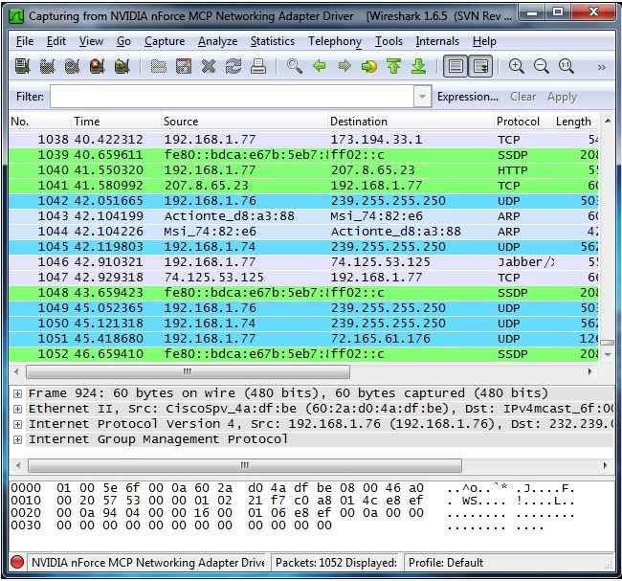
4、需要停止抓取报文的时候，点击左上角的停止按键。
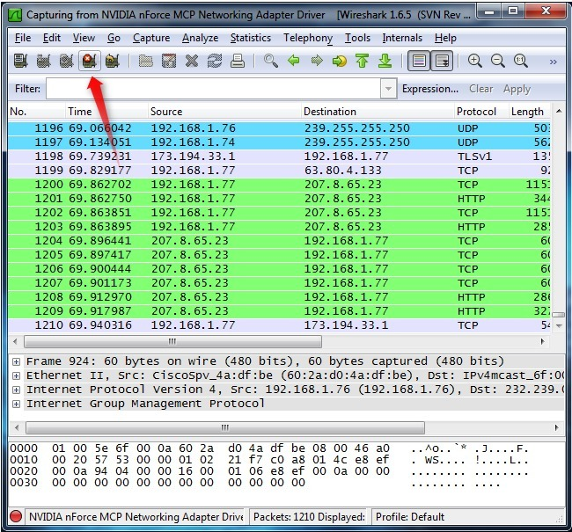
二、色彩标识
1、进行到这里已经看到报文以绿色，蓝色，黑色显示出来。Wireshark通过颜色让各种流量的报文一目了然。比如默认绿色是TCP报文，深蓝色是DNS，浅蓝是UDP，黑色标识出有问题的TCP报文——比如乱序报文。
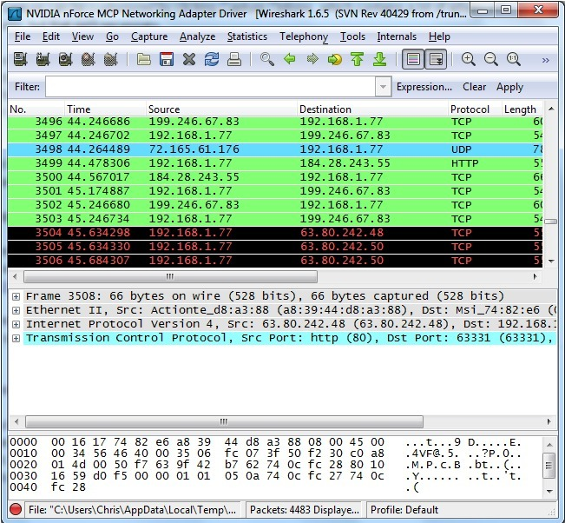
三、报文样本
打开一个抓取文件相当简单，在主界面上点击Open并浏览文件即可。也可以在Wireshark里保存自己的抓包文件并稍后打开。
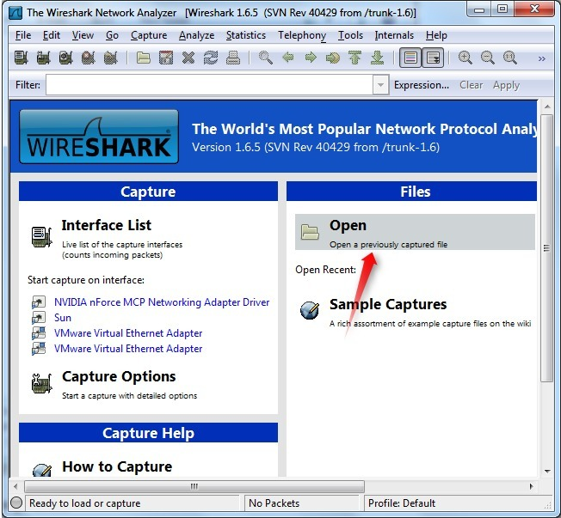
四、过滤报文
1、如果正在尝试分析问题，比如打电话的时候某一程序发送的报文，可以关闭所有其他使用网络的应用来减少流量。但还是可能有大批报文需要筛选，这时要用到Wireshark过滤器。
2、最基本的方式就是在窗口顶端过滤栏输入并点击Apply(或按下回车)。例如，输入“dns”就会只看到DNS报文。输入的时候，Wireshark会帮助自动完成过滤条件。
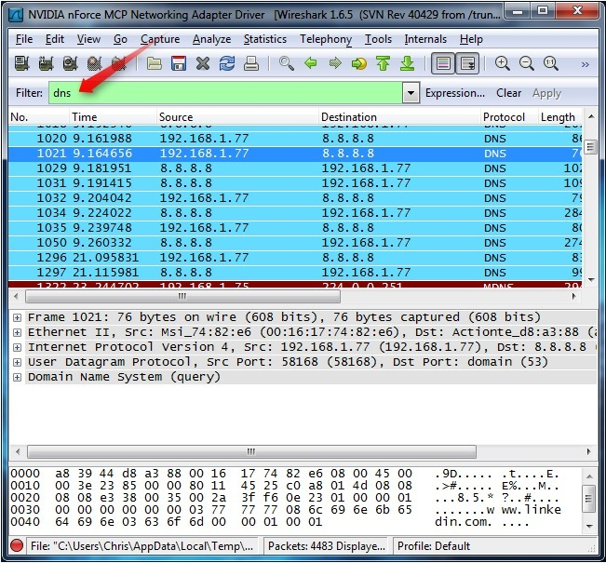
3、也可以点击Analyze菜单并选择Display Filters来创建新的过滤条件。
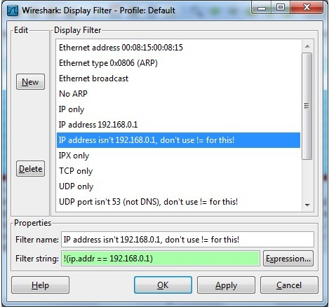
4、另一件很有趣的事情是你可以右键报文并选择Follow TCP Stream。
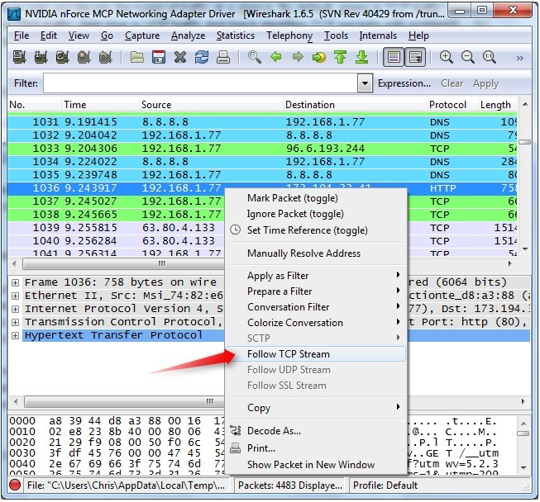
5、可以看到在服务器和目标端之间的全部会话。
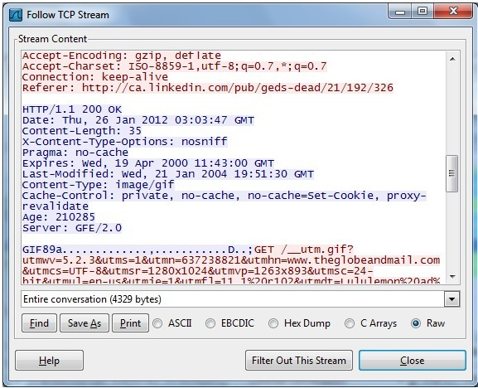
6、关闭窗口之后，过滤条件自动被引用了——Wireshark显示构成会话的报文。
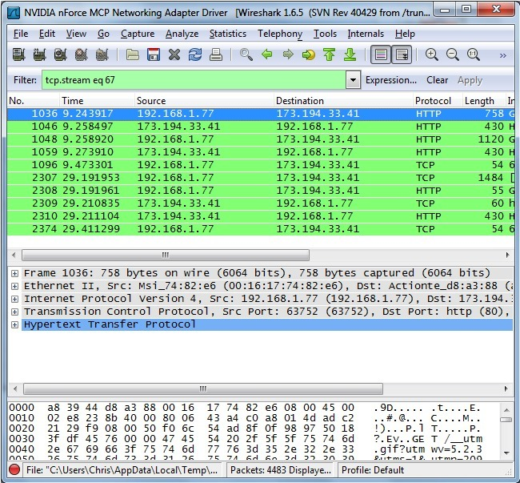
五、检查报文
1、选中一个报文之后，就可以深入挖掘它的内容了。
2、也可以在这里创建过滤条件——只需右键细节并使用Apply as Filter子菜单，就可以根据此细节创建过滤条件。
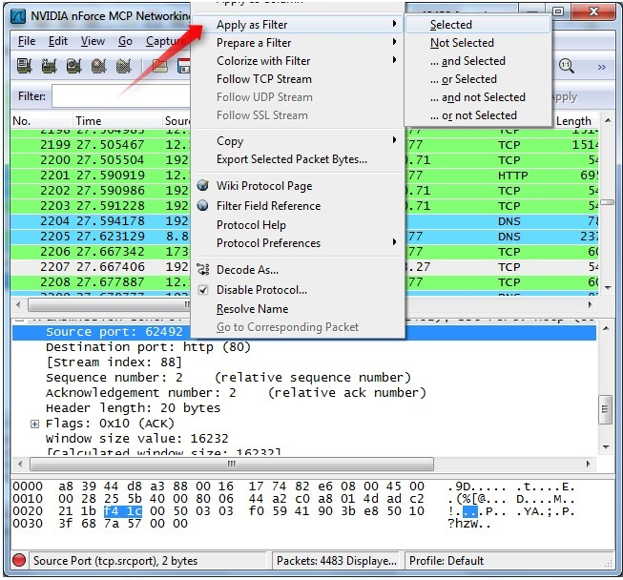
5.5 实验操作步骤
1．启动PC，退出各种应用程序，在DOS命令提示符下使用“arp -d”命令清除ARP缓存表；
2．启动Wirkshark，选择网络接口（Realtek网卡）；
3．在PC上进行如下操作：
（1）ping 202.200.80.13
（2）ping www.xsyu.edu.cn
（3）下载文件
（4）浏览网页
4．停止Wirkshark的抓包，必要时保存所抓捕的数据包文件；
5．设置过滤条件：分别以ICMP、UDP、TCP、HTTP、DNS等协议为过滤条件，以源IP地址、目的IP地址为过滤条件对数据包进行过滤；
6．针对一个数据包，逐层查看其协议类型、首部长度、数据内容等项目，并作记录或截图保存。
7．重点分析以太网的广播、DNS的域名解析、TCP的三次握手等内容。
5.6 实验要求
1．认真按操作步骤进行，在PC上的操作可自行选择内容，但必须包含本机到某个网站域名的连通性测试；
2．分析、记录（复制、保存）相应操作的结果（包括：以太网的广播、DNS的域名解析、TCP的三次握手）；
3．按时提交实验报告。在实验报告中，第1页和思考题回答必须手写，而实验过程中的截图和结果分析可以打印。
5.7 实验思考题
1．分别说明ICMP、UDP、DNS的协议名称、层次及其作用。
2．画图说明TCP的三次握手过程。

